江苏省无锡市南菁中学2013-2014学年八年级上学期第一次阶段性测试物理试题及答案

一．选择题（本题共14小题，每小题2分，共28分。给出的四个选项中只有一个选项正确）
1．手掌按住正在发声的鼓面，鼓声消失了，原因是手( )
A．不能传播声音 B．吸收了声波
C．把声音反射回去了 D．使鼓面停止了振动
2. 下列说法中正确的是 ( )
A.只要物体振动，就一定能听到声音
B.固体、液体、气体都能传播声音
C.宇航员们在月球上也可以直接用口语交谈
D.声音在固体、液体中比在空气中传播得慢些
3.在“达人秀”节目中，演员用冬瓜、土豆做成乐器，用它们吹奏出来的声音可能具有的相同特征是 ( )
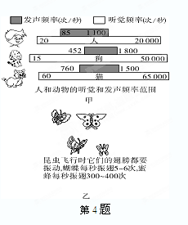
A.音调 响度 B.音色 响度
C.音色 音调 D.音色 音调 响度
4.物理书上有下列两则信息,如图甲和乙所示.根据图中两则信息,可以判断下列说法中正确的是( )
A.人凭听觉能发现飞行的蜜蜂和飞行的蝴蝶
B.狗凭听觉能发现飞行的蜜蜂和飞行的蝴蝶
C.猫凭听觉能发现飞行的蝴蝶,不能发现飞行的蜜蜂
D.人凭听觉能发现飞行的蜜蜂不能发现飞行的蝴蝶
5．有一种新型声纹锁，只要主人说出事先设定的暗语
就能把锁打开，陌生人即使说出暗语也打不开，这种
声纹锁辨别声音的主要依据是（ ）
A．音调
B．响度
C．音色
D．声速
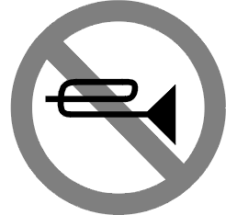
6．在医院、学校和科学研究部门附近，有如图所示禁鸣喇叭的标志。在下列方法中，与这种控制噪声的方法相同的是（ ）
第6题
A．在摩托车上安装消声器 
B．在道路旁设置隔声板
C．工人戴上防噪声耳罩
D．上课时关闭教室的门窗
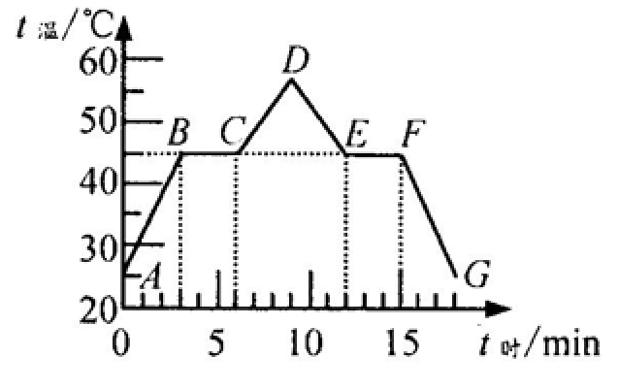
7.如图是“探究某物质熔化和凝固规律”的实验图像，下列说法正确的是（ ）
第7题
A.在t时=5min时，该物质全部处于液态
B.在BC段，该物质不吸热
C.该物质凝固过程持续了5min
D.该物质的凝固点是45℃

8． 夏天，小丽将冰水和热水分别注入常温下的两只透明烧杯中，如图所示，一会儿发现两只烧杯的杯壁上都有一部分出现小水珠，变得模糊了。针对这一现象，下列说法正确的是（ ）
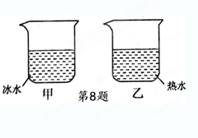
A．甲、乙两杯都在内壁出现了水珠
B．甲、乙两杯都在外壁出现了水珠
C．甲杯的内壁出现了水珠，乙杯的外壁出现了水珠
D．甲杯的外壁出现了水珠，乙杯的内壁出现了水珠
9.下列关于物态变化的说法中，正确的是（ ）
A．春天，河里冰雪消融，是升华现象
B．夏天，冰棍儿周围冒“白气”，是汽化现象
C．秋天，早晨花草上出现的小露珠是熔化现象
D．冬天，温暖的车内窗玻璃会变模糊，是因为车内水蒸气液化的缘故
10.在“水的沸腾实验”中，关于烧杯上加盖子说法不正确的是（ ）
A．烧杯上加盖可以缩短加热的时间。
B．加盖可以防止水蒸气在温度计上液化看示数不方便。
C．加盖测得的沸点可能比实际沸点偏高。
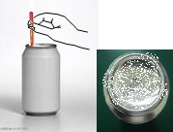
D．温度计可以直接从盖子中间擦入，不用悬挂，很安全。
第11题
11．如图，在一个标准大气压下，某同学将冰块放人空易拉罐中并加入适量的盐，用筷子搅拌大约半分钟，测得易拉罐中冰与盐水混合物的温度低于0℃，实验时易拉罐的底部有白霜生成．对于这一实验和现象的分析，正确的是（ ）
A．盐使冰的熔点低于 0℃，白霜的生成是凝华现象
B．盐使冰的熔点高于 0℃，白霜的生成是凝华现象
C．盐使冰的熔点低于 0℃，白霜的生成是凝固现象
D．盐使冰的熔点高于 0℃，白霜的生成是凝固现象
12．将刚烧开的水倒入干冰(固态CO₂)中，水像重新沸腾一样：水中有大量气泡，同时水面上有大量“雾气”。“雾气”通过鼓风机喷入舞台，即可制造“云雾缭绕”的舞台效果。下列说法正确的是（ ）
A．“雾气”是水蒸气 B．“雾气”是小冰晶
C．气泡内主要是水蒸气 D．气泡内主要是二氧化碳气体
13．下列说法正确的是（ ）
A. 手在小提琴上不同位置按弦，主要目的是改变响度
 | B． | 敲锣时用力越大，声音的音调越高
 | C． | 声音的传播速度是340m/s
 | D． | 医生用“B超”检查胎儿的发育情况，利用了声能传递信息
14.下列是我国北方冬季发生的一些与物态变化有关的现象，分析不正确的是（ ）
A．水蒸气在树枝上凝华成冰晶，形成雾淞
B．屋顶的积雪会熔化成水，流到屋檐下凝固成冰锤
C．戴眼镜的人从室内走到室外，由于水蒸气液化眼镜片上会出现有水雾
D．邻居家孩子堆的雪人因发生升华会逐渐变小
二．填空题（本题共16题，每空1分，共38分）
15.“高级音响设备”、“高声大叫”、“高音独唱”这些语句中表示响度大的是 ；表示音调高的是 表示音色好的是 。
16.江阴市区主要道口设有噪声监测设备. 该设备的显示屏上显示49.20的数字，它的单位是 .
17.2013年9月29日我校举行了盛大的运动会， 我们从扬声器中听到的呐喊声是靠纸盘的 .产生的，是通过 传到我们耳内，我们的欢呼声掌声尖叫声对周边居民来说属于 声。

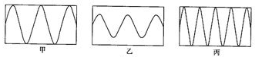
18．如图所示是几种声音输入到示波器上时显示的波形，其中音调相同的是 ；响度相同的是 。
第18题
19．小丽同学“探究声音的产生”的装置如图所示，将系在细线上的乒乓球靠近音叉．当小丽同学用小锤敲击音叉的时候，既能听到音叉发出的声音，又能观察到乒乓球弹起．说明声音是由物体 产生的。乒乓球在实验中起到 作用．这种思维方法叫做 （等效法/控制变量法/转换法/类比法）．
20．上题中若小丽同学加大敲击音叉的力度，会听到音叉的 变大了（“响度”或“音调”）, 这是由于__________(填“振幅”或“频率”)变化的缘故。若用相同的力，加快敲击的速度，则会听到音叉
的 变高了（“响度”或“音调”）.

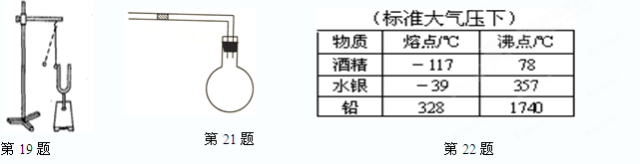

21. 如图是小明同学设计的一个温度计的示意图。瓶中装的是气体，瓶塞不漏气，弯管中间有一段液柱。这个温度计是根据_________ 原理来测量温度的 ，若将此装置放在室内，液柱向右移动，说明温度 。（填“升高”或“降低”）
22.根据上表所提供的数据，在标准大气压下，80℃的酒精是 。 -40℃的水银是 。（填状态）
23.医学上针对外伤的疼痛常用“冷疗法”治疗，其原理是医生用一种叫做氯乙烷的气态有机物，对准人的伤口处喷射，它在加压下________(填物态变化名称)，又在皮肤上迅速________ (填物态变化名称)，同时________大量的热，温度降低，皮肤血管收缩，类似局部麻醉，人的伤痛很快消失。
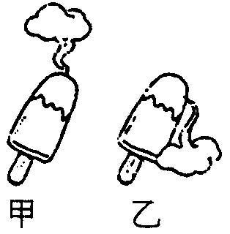
24.炎热的夏天，课桌上一个杯子中有一把金属勺，把热水瓶中的开水(略低于100°C)倒入杯中，一会儿金属勺熔化了。当杯中的水温降为室温(26℃)后，杯中凝固出一金属块，说明该金属熔点 。（填“高于l00℃”“低于26℃”或“高于26℃低于l00℃）
25. 夏天，我们从冰箱中拿出的冰棒上常粘着一些白花花的“粉”，剥开包装纸看到冰
棒直冒“白气”，其中“粉”和“白气”的形成分别是 和 现象(填物态变化
名称)，根据你的观察，雪糕冒出的“白气”符合实际的是图 。
26．使用温度计时，首先要观察它的量程和认清它的 ．小强在用温
度计测量烧杯中液体温度时读取了四次数据，每次读数时温度计的位置如下图所示，
第25题
其中正确的是 ．下图所示的是用温度计分别测得的冰和温水的温度，那么冰的温度是 ℃，温水的温度是 ℃．
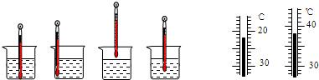
A B C D
第26题

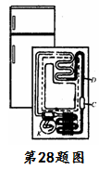
27．如图是水循环示意图。图中过程①发生的物态变化是汽化，同时伴随着 热（选填“吸”或“放”）； 图中过程②发生的物态变化是凝华和 同时伴随着放热。
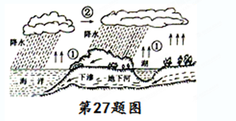
28. 如图所示，氟利昂是电冰箱中热的搬运工，液态氟利昂进入冰箱冷冻室吸走热量，此时氟利昂发生的物态变化是 ，气态的氟利昂经压缩机压缩后，送入冰箱外面的冷凝器，在此致冷剂发生的物态变化是 。
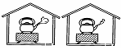
29. 小红做实验时发现一只温度计不准确。把它和标准温度计一同插入水中，发现当实际温度为2℃时他的示数是4℃，82℃时的示数为80℃。仔细观察，他的刻度是均匀的，则这只温度计的示数为26℃时，实际温度是 ，在 ℃时，这只温度计的温度等于实际温度。
30 题
30．如图，两个相同的水壶内装有同样多的水，此时都已沸腾。壶嘴口的“白气”是 形成的（填物态变化），已知炉火的强度和房间内空气的湿度都相同，因此，可以判断出：房间 （选填“甲”或“乙”）的温度高
三．解答题（共30分）
31.如图所示,是小明在课余时间制作的一个竹笛,在竹管开口处①向管内吹气时,竹笛可以发出美妙的笛声,推拉铁丝环时,音调可以改变,吹奏歌曲.
(1)吹竹笛时,振动发声的物体是____;
(2)当布团分别位于a、b、c三个位置时,竹笛发声音调最高的位置是____，音调最低的位置是____.
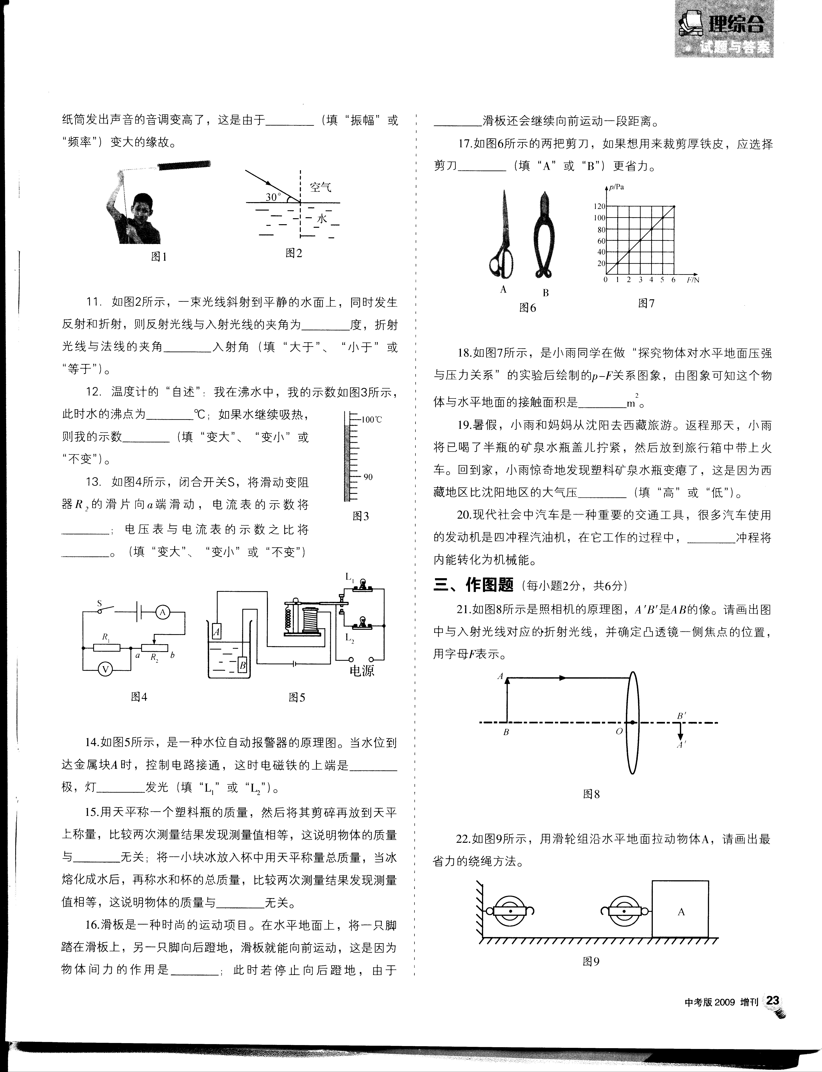
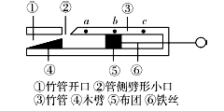

第31题

（3）小雨也制作了一种发声装置。如图，他抓住绳子的一端，以平稳的速度在头的上方转动两端都开口的竹笛筒，当转速增大时，他发现纸筒发出的声音变尖锐了，说明____变高了，这是由于__________(填“振幅”或“频率”)变大的缘故。
(4)在中国的民族乐器中,还有哪些乐器的发声原理与竹笛相似，请列举一例: _________。
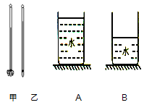
32．小凡同学进行实验探究，发现水蒸发快慢与水的温度、水的表面积和水面上方空气流动快慢有关．在此基础上，小凡同学又进行了如下探索：
（1）小凡在相同条件下，将水和酒精同时擦在手臂上，酒精更容易干，于是猜想液体蒸发快慢可能还与 有关．
（2）如图，甲、乙两支相同的温度计，其中甲的玻璃泡上包着沾水的棉花，乙是干燥的．小凡发现空气湿度越小，两支温度计的示数差就越大；空气湿度越大，示数差就越小．于是小凡猜想水的蒸发快慢可能还与 有关．
（3）小凡同学猜想水蒸发快慢还可能与水的多少有关，于是继续进行了如下探究：在相同环境下，把相同温度的水，分别装入两只相同的玻璃杯，一杯水多，一杯水少，如图中的A和B．实验发现B杯中没有水时，A杯中还残留有一些水．于是他得出结论：水蒸发快慢与水的多少有关，水越少，蒸发越快．从得出结论环节看，“根据谁先蒸发完，判断谁蒸发快”是不正确的，因为他没有控制开始实验时杯中水
的 （多少/表面积/温度）相同．经过多次实验和精确测量，小凡发现当B杯无水时，A杯中减少的水和原来B杯中的水相等．由此可知：水蒸发的快慢和水的多少 （有关/无关）．
(4)小凡不小心将酒精滴到了手上，感觉凉凉的，于是他就猜想：①是因为酒精的温度低于手的温度，②还是酒精蒸发时吸热，有致冷作用呢？随后，他在烧杯中倒入适量酒精，用相同的温度计分别测量手的温度t₁和烧杯中酒精的温度t₂，并重复多次，均发现t₁>t₂，由此，他（ ）
A.只能验证猜想1 B.只能验证猜想2
C.既能验证猜想1，也能验证猜想2 D. 既不能验证猜想1，也不能验证猜想2
33．小红同学用如图甲所示的装置对冰加热，根据实验记录分别绘制了冰熔化时和水沸腾时温度随时间变化的图象如图丙、丁所示．请你回答：
（1）图乙中，温度计的示数为 ℃．
（2）图丙中， 段表示冰的熔化过程，由图象可看出冰是 （填“晶体”或“非晶体”）．
（3）由图丁可知，水的沸点是 ℃，由此可判断出当时水面上方的气压 （填“高于”“低于”或“等于”）1标准大气压．
（4）小明同学认为图丁中的GH段不是根据实验数据画出来的，请你帮小明陈述其中的奥秘： ．
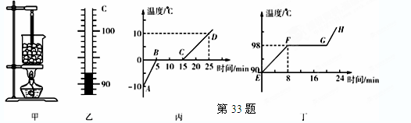

(5)小明又创新了实验，他组装了如图E所示的装置，左右两个盛装水的试管中间用一个玻璃导管相连通．请对比甲图所示实验，说出图E所示实验的优势与不足。 ． （2分）
第33题
(6) 如下图F甲容器内装有水，乙试管内也装有水，并通过甲容器密封盖上的孔插入甲容器的水中，且乙试管与密封盖紧密接触。现给甲容器加热，则经过一段时间后, 甲容器内的水 沸腾，乙试管内的
水 （填“会”或“不会”）沸腾。
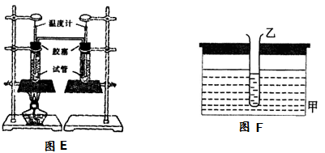

34.微风吹过，金属管风铃发出悦耳的声音。小明想探究管子发出声音的频率与长度、
直径的关系。他选取了材料与管壁厚度都相同、长度和直径都不同的三根直管，将它们用细线悬挂，敲击后，测出各自发出声音的频率，数据如下表：
编号 | 长度/cm | 直径/cm | 频率/Hz
1 | 20.50 | 1.50 | 2131[来源:学。科。网]
2 | 31.00 | 2.00 | 1284
3 | 48.50 | 2.50 | 656
- 三根管中音调最低的是 号。
- 根据表中数据，能否得出“管子发出声音的频率随长度、直径的增大都会减小”的结论？请说明你的理由。
答： （能/不能）； 理由：
(3)小明发现悬挂的金属管发出声音时在做有规律的摆动，认为金属管发出的声音是由于摆动所产生的。请设计一简单的实验来检验小明的想法，简要写出实验方案和判断方法。
实验方案： ；判断方法
35．右图为一声速测量仪器的使用说明书和实验装置图，阅读并回答问题。
（1）若把铜铃放在甲、乙的中点，则液晶显示屏的示数为_______.
（2）一同学将铜铃放到甲的左边，并与乙在一条直线上，则铜铃离甲越远，液晶显示屏的数值_______(填“变大”、“变小”或“不变”).
（3）一同学想验证温度越高，声速越大，把铜铃固定放在甲的左边，然后加热甲乙之间的空气，则液晶显示屏的数值将（ ）
(A)变大 (B)变小 (C)不变 (D)无法判断
（4）已知S₁=0.2m，S₂=0.8m，液晶显示屏上显示：1.765×10⁻³s，则此时声速约为多少m/s.

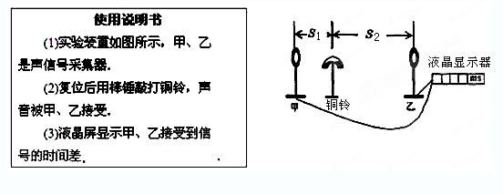

无锡南菁中学2013—2014学年度第一学期
第一次阶段性测试初二物理答卷2013年10月

一、选择题【本题共14小题，每小题2分，共28分．每小题给出的四个选项中只有一个正确】
1 | 2 | 3 | 4 | 5 | 6 | 7 | 8 | 9 | 10 | 11 | 12 | 13 | 14
 |  |  |  |  |  |  |  |  |  |  |  |  | [来源:学_科_网][来源:学&科&网]
二、填空题(本题共16题，每空1分，共38分)
15.
16．
17．
18．
19．
20．
21．
22．
23．
24．
25．
26．
27.
28.
29.
30.
三．解答题(本题共5小题，共34分．)
31.（1） （2）
（3）
（4）
32. （1） （2） [来源:学科网ZXXK]
（3） （4） ( )
33. （1）
（2）
（3）
（4）
(5)
(6)
34. （1）
（2）
（3）
35. （1） （2） （3）( )
（4）
[来源:学科网ZXXK]

无锡南菁中学2013—2014学年度第一学期
第一次阶段性测试初二物理答案2013年10月

- 选择题【本题共14小题，每小题2分，共28分．每小题给出的四个选项中只有一个正确】
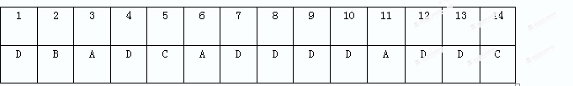
二、填空题(本题共16题，每空1分，共38分)
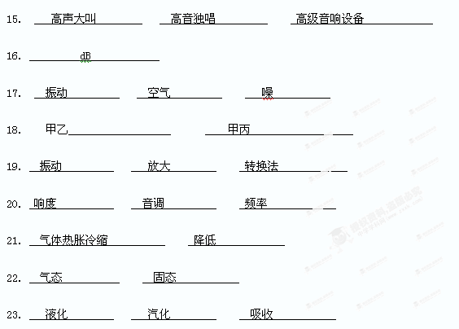
24． 高于26小于100
25．凝华 液化 乙
26． 分度值 D -22 38
27. 吸热 液化
28. 汽化 液化
29. 略 略
30. 略 略
三．解答题(本题共5小题，共34分．)
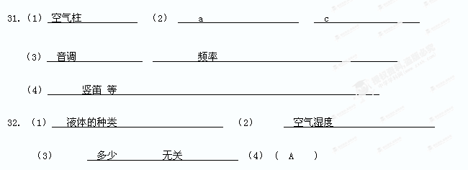
33. （1） 92
（2） BC 晶体
（3） 98 低于
（4） 沸腾时温度不变
(5) 略（答案合理即可）
(6) 能 能
34. （1） 3
（2） 不能 没控制变量
（3） 略 略
35. （1） 0 （2） 不变
（3）( B ) （4） 略

